**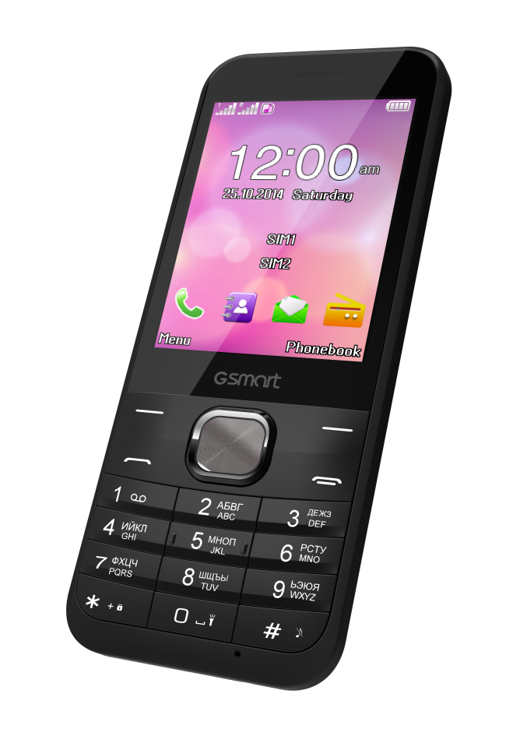**

**GSmart F280**

**Autorská práva**

Všechny mobilní produkty od společnosti GIGA-BYTE COMMUNICATIONS INC. zmíněné v tomto dokumentu, včetně zařízení, příslušenství, softwaru, textu, hudby a obrázků, vlastní – nebo má oprávnění od původních výrobců – společnost GIGA-BYTE COMMUNICATIONS INC. Jakékoli rozmnožování, šíření či ukládání částí obsahu tohoto dokumentu či jeho celku bez předchozího písemného svolení od společnosti GIGA-BYTE COMMUNICATIONS INC. je zakázáno.

GIGA-BYTE COMMUNICATIONS INC.

**Obecné informace**

Tato část obsahuje důležité informace týkající se bezpečného a správného provozu. Než začnete zařízení používat, tak si je prosím pečlivě prostudujte. Ignorování následujících informací může vést k porušení zákona.

* Před použitím zařízení se ujistěte, že jste plně nabili baterii.
* NEVYJÍMEJTE baterii v době, kdy se zařízení nabíjí.
* Před vložením SIM karty do zařízení se ujistěte, že je zařízení vypnuto.
* NEPOKOUŠEJTE se zařízení sami rozebírat. Tuto činnost může provádět pouze autorizovaná osoba.
* Ve veřejných zařízeních používejte produkt v souladu s pokyny.
* V některých zemích je nahrávání telefonních hovorů protizákonné. Před nahráváním hovoru vždy požádejte druhou stranu o svolení.
* V rámci ochrany sluchu vždy před použitím stereofonních sluchátek či jiných zvukových zařízení snižte hlasitost.
* Pokud nechcete poškodit dotykový displej a zařízení, NESNAŽTE se na ně vyvíjet nadměrný tlak. Navíc, než se posadíte, tak si zařízení vyndejte z kapsy u kalhot. Rovněž doporučujeme ovládat dotykový displej pouze pomocí stylusu nebo prstů. Pokud displej praskne z důvodu nesprávného použití, nevztahuje se na tento problém záruka.
* Pokud zařízení používáte delší dobu, například telefonujete, procházíte internet nebo nabíjíte baterii, může se zahřívat. Ve většině případů jde o normální chování.
* Servis u poskytovatele nebo u autorizovaného technika vyhledejte za těchto podmínek: 1. Zařízení bylo poškozeno. 2. Postupujete podle pokynů k použití zařízení, ale ono nepracuje, jak má. 3. Zařízení přišlo do styku s vodou. 4. Zařízení bylo polito nějakou tekutinou, nebo na něj spad jiný předmět.
* NEVKLÁDEJTE do slotů a otvorů v zařízení neschválené předměty.
* Nepokládejte zařízení na zdroje tepla, jako jsou například sporáky, radiátory, ohřívače vzduchu či jiné produkty produkující teplo.
* Při přechodu mezi prostředími s velmi odlišnými úrovněmi teploty a/nebo vlhkosti může na povrchu zařízení či uvnitř něj docházet k orosení. Pokud se chcete vyhnout poškození zařízení, používejte zařízení až poté, co se vzniklá vlhkost odpaří.
* Pokud se chcete vyhnout poškození zařízení, NEUMISŤUJTE jej na nestabilní stoly, podstavce, držáky či podobná místa.
* Před čištěním zařízení jej nejprve odpojte od elektrické sítě. K čištění používejte navlhčený hadřík, ale při čištění dotykového displeje NEPOUŽÍVEJTE vodu, tekuté čističe ani rozprašovací čisticí prostředky.



|  |  |
| --- | --- |
| **Obsah** | |
| Autorská práva | 1 |
| Obecné informace | 2 |
| **1. Začínáme** | **4** |
| 1.1 Váš telefon | 4 |
| 1.2 Vložení či vyjmutí SIM karty, baterie a paměťové karty | 4 |
| 1.3 Nabíjení baterie | 5 |
| 1.4 Zapnutí nebo vypnutí telefonu | 6 |
| 1.5 Uzamčení/odemčení | 6 |
| 1.6 Vysvětlení k LCD displeji | 6 |
| 1.7 Vysvětlení k pohotovostní obrazovce displeje | 6 |
| 1.8 Vysvětlení k hlavní nabídce | 7 |
| 1.9 Zadávání textu | 7 |
| 1.10 Kontakty | 7 |
| **2. Funkce telefonování a posílání zpráv** | **8** |
| 2.1 Zahájení a přijetí hovoru | 8 |
| 2.2 Historie volání | 8 |
| 2.3 Zpráva | 9 |
| **3. Multimediální aplikace** | **9** |
| 3.1 Fotoaparát | 9 |
| 3.2 Hudba | 10 |
| **4. Správa telefonu** | **11** |
| 4.1 Správa základních nastavení | 11 |
| 4.2 Ochrana telefonu | 11 |
| 4.3 Reset telefonu | 12 |
| **5. Technické parametry** | **13** |
|  |  |

**1. Začínáme**

**1.1 Váš telefon**

Tato část vám představí hardwarové části zařízení.

F280_UM.emf

|  |  |  |  |
| --- | --- | --- | --- |
| **Č.** | **Položka** | **Č.** | **Položka** |
| **1** | **Blesk** | **8** | **Číselník** |
| **2** | **Přijímač** | **9** | **Mikrofon** |
| **3** | **Dotyková obrazovka** | **10** | **Konektor sluchátek** |
| **4** | **Klávesy volby** | **11** | **Konektor Micro USB** |
| **5** | **Tlačítko rolování** | **12** | **8Mpx fotoaparát** |
| **6** | **Tlačítko volání** | **13** | **Reproduktor** |
| **7** | **Tlačítko ukončení/napájení** | **14** | **Kryt baterie** |

**1.2 Vložení či vyjmutí SIM karty, baterie a paměťové karty**

**SIM karta**

SIM karta obsahuje telefonní číslo, informace o využití paměti a podrobnosti o síťové službě.

**Vložení SIM karty**

K dispozici jsou dva sloty pro SIM karty. Horní slot je určen pro kartu SIM1, spodní slot je určen pro kartu SIM2.

* Vložení karty SIM1: Zlatý kontakt směřuje dolů a seříznutý roh směřuje ven. Zasuňte SIM kartu do slotu a zatlačte ji nadoraz.
* Vložení karty SIM2: Otevřete držák na SIM kartu. Zlatý kontakt směřuje vzhůru a seříznutý roh směřuje ven. Zasuňte SIM kartu do slotu a zavřete držák.

|  |  |
| --- | --- |
| 03.jpg | 04.jpg |
| **Vložení karty SIM1** | **Vložení karty SIM2** |

**Vyjmutí SIM karty**

1. Nejprve vypněte telefon a vyjměte baterii.
2. Pomocí prstu vysuňte kartu SIM1 ze slotu.
3. Otevřete držák karty SIM2 a pomocí prstu vysuňte kartu SIM2 ze slotu pro kartu.

**Baterie**

Váš telefon je dodáván s dobíjitelnou baterií. Výdrž baterie závisí na konkrétní síti a typu připojení vázaných k telefonu.

**Vložení baterie**

Ujistěte se, že je kontakt baterie v blízkosti konektorů ve slotu pro baterii.

**Vyjmutí baterie**

Konečkem prstu baterii nadzvedněte a poté ji vyjměte.

**Výměna zadního krytu**

1. Nasaďte kryt na pozici odspodu.
2. Poté postupně zamáčkněte kryt po celém obvodu tak, abyste vždy slyšeli zacvaknutí na místo.

**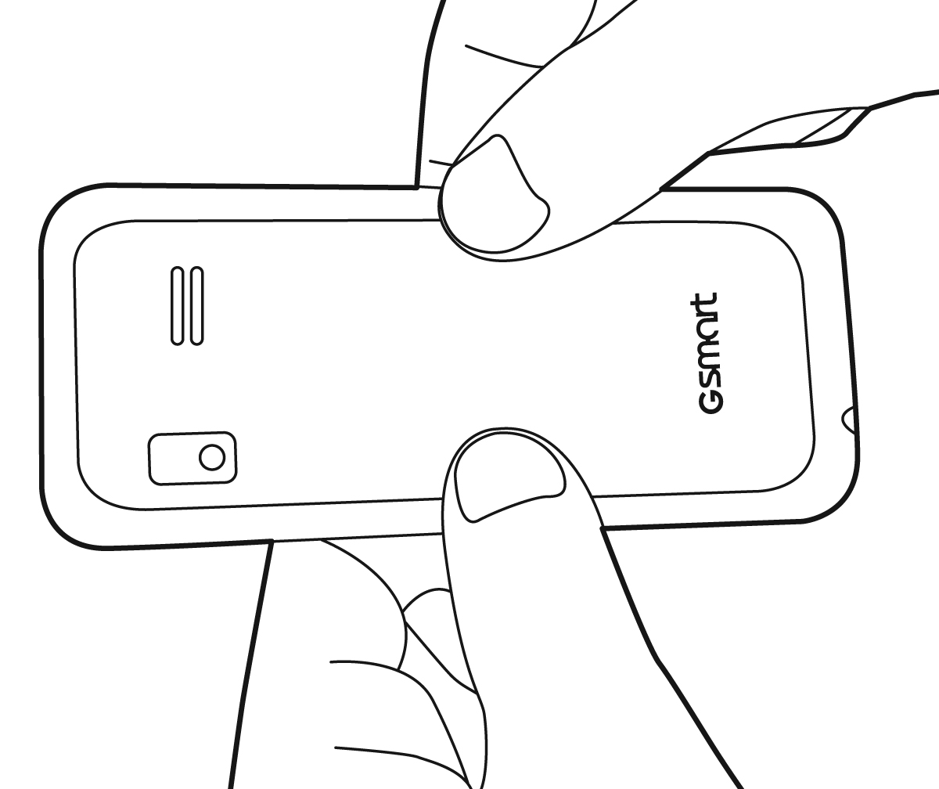**

**Paměťová karta**

Na ukládání fotografií, hudby, videa a dalších dat možná budete potřebovat Micro SD kartu.

**Vložení paměťové karty**

1. Vložte paměťovou kartu tak, aby zlatý kontakt mířil dolů.
2. Zasuňte paměťovou kartu až na dno slotu.

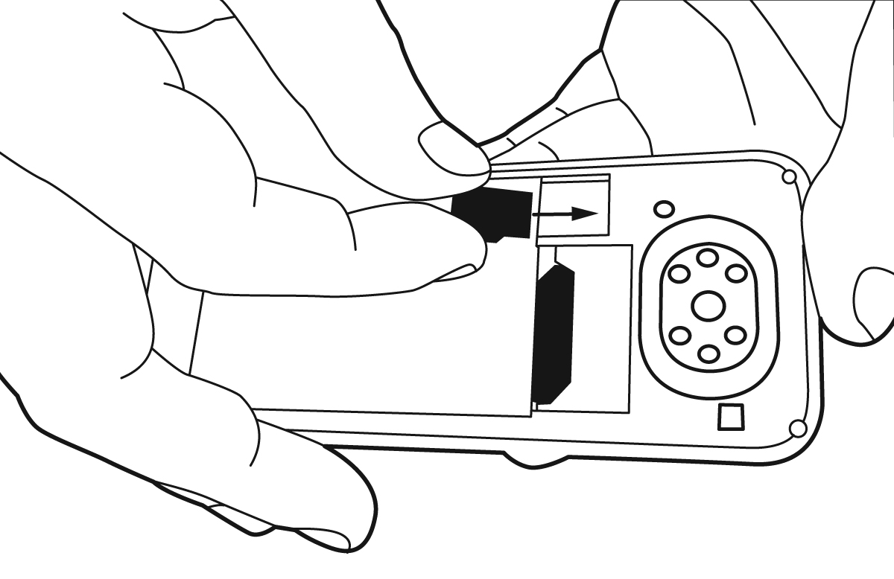

**Vyjmutí paměťové karty**

Pomocí prstu vysuňte SIM kartu ze slotu.

**1.3 Nabíjení baterie**

Při prvním vybalení telefonu z krabice není baterie plně nabita. Před použitím baterii nabijte.

1. Připojte USB kabel k napájecímu adaptéru a ten následně připojte k zařízení pomocí USB kabelu.
2. Nabíjení zahájíte připojením napájecího adaptéru do elektrické zásuvky.
3. V rámci zajištění bezpečnosti telefonu používejte vždy pouze originální nabíječku dodávanou se zařízením. Na jakémkoli poškození způsobeném použitím neoriginální nabíječky či jiného vybavení nenese společnost GIGABYTE Communication Inc. žádnou odpovědnost.

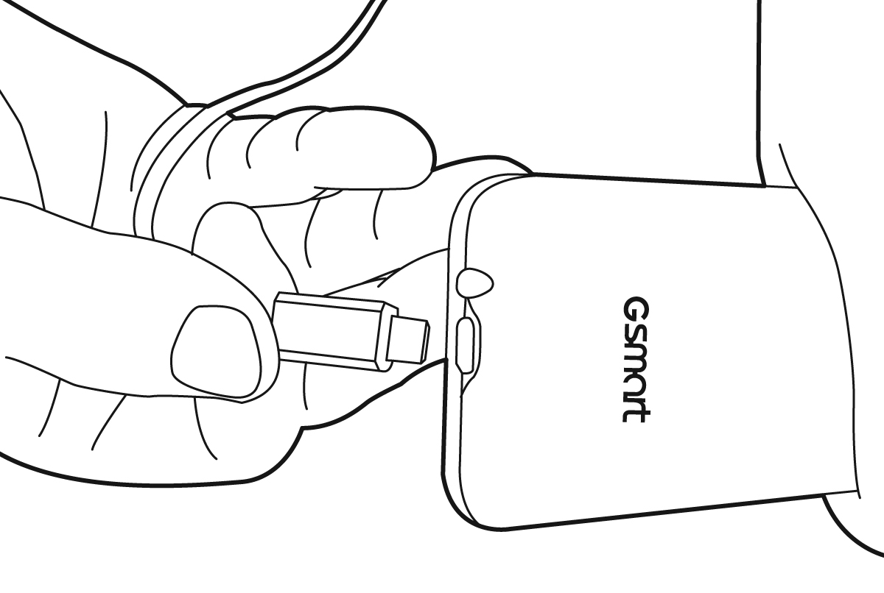

**POZNÁMKA:**

**Z bezpečnostních důvodu nevyjímejte baterii z telefonu v době, kdy je připojen napájecí adaptér, nebo když probíhá nabíjení.**

**1.4 Zapnutí nebo vypnutí telefonu**

**Zapnutí a vypnutí telefonu**

Stiskněte a podržte tlačítko napájení po dobu několika sekund.

**1.5 Uzamčení/odemčení**

Můžete uzamknout klávesnici, aby nedošlo k nechtěnému stisku tlačítek v pohotovostním režimu. Když je klávesnice uzamčená, můžete nadále přijímat příchozí hovory.

**Uzamčení/odemčení klávesnice**

* Klávesnici uzamknete stisknutím tlačítka Nabídka a ggh.jpg.
* Klávesnici odemknete stisknutím tlačítka Nabídka a ggh.jpg.
* Chcete-li nastavit, aby se klávesnice automaticky zamykala po uplynutí určené doby, pokud není zařízení používáno, nastavte čas v části Nabídka > Nastavení > Nastavení telefonu > Displej > Automatický zámek klávesnice.

**1.6 Vysvětlení k LCD displeji**

Pokud nejste uprostřed hovoru nebo nepoužíváte možnost nabídky, telefon zobrazí pohotovostní obrazovku. Když aktivujete jiné funkce, nahradí pohotovostní obrazovku grafické ikony představující tyto jiné funkce. Když je v telefonu vložena SIM karta, bude pohotovostní obrazovka vypadat takto:

1. V horní části obrazovky je oblast zobrazení stavu, v níž se ukazují aktuální funkce a nastavení telefonu.
2. Uprostřed obrazovky je oblast obsahu, která zobrazuje hlavní nabídku, telefonní čísla, zprávy, obsah telefonu atd.
3. Ve spodní části obrazovky je oblast funkcí, v níž se ukazují funkce, které představuje levé a pravé funkční tlačítko, směrová tlačítka a tlačítko OK.

**1.7 Vysvětlení k pohotovostní obrazovce displeje**

|  |  |
| --- | --- |
| **Ikona** | **Popis** |
|  | Čím více proužků, tím více zbývá energie. Maximum jsou tři proužky. |
|  | Čím více proužků, tím lepší příjem signálu. Maximum je pět proužků. |
|  | Klávesnice byla uzamčena. |
|  | Byl zapnut budík. |
|  | Byl zapnut tichý režim. Příchozí hovory nebudou vyzvánět. |
|  | Značí zmeškaný hovor, který jste si ještě neprohlédli. |
|  | Obdrželi jste novou zprávu. |
|  | Byla připojena sluchátka. |
|  | Bluetooth je aktivní. |
|  | Zařízení je připojeno k jinému zařízení pomocí datového USB kabelu. |

**1.8 Vysvětlení k hlavní nabídce**

Tento telefon má 12 nabídek hlavních funkcí. Na pohotovostní obrazovce stiskněte tlačítko Nabídka ve středu spodní části displeje a přímo přejdete do nabídky.

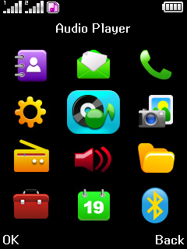

**1.9** **Zadávání textu**

Tento telefon poskytuje způsoby zadávání textu pro angličtinu, symboly a číslice.

**Přepínání způsobu zadávání textu**

Na obrazovce úprav můžete stisknutím ooo.jpg přepínat mezi anglickou, ruskou, ukrajinskou a alfanumerickou klávesnicí.

Na psaní velkým písmen přepnete stisknutím ooo.jpg. Velikost písmen značí  a  na obrazovce.

**Psaní textu**

Opakovaně mačkejte tlačítko s číslem (2–9), dokud se nezobrazí požadovaný znak. Dostupné znaky závisí na zvoleném jazyku psaní.

Pokud se další znak, který chcete napsat, nachází na stejném tlačítku jako znak stávající, vyčkejte zobrazení kurzoru a zadejte znak.

Interpunkční a speciální znaky můžete vkládat opakovaným mačkáním tlačítka 1. Seznam speciálních znaků zobrazíte stisknutím tlačítka \*. Mezeru vložíte stisknutím tlačítka 0.

**1.10 Kontakty**

Jména a telefonní čísla můžete ukládat do paměti zařízení nebo na SIM kartu. Jména a čísla uložená na SIM kartu jsou označena pomocí .

**Přidání kontaktu**

1. Vyberte položku Nabídka > Adresář > Přidat nový kontakt.
2. Klepněte na rolovací tlačítko a po klepnutí na jednotlivá pole můžete vyplnit příslušné údaje kontaktu.
3. Kontakt uložíte klepnutím na položku Možnosti > Uložit.

**POZNÁMKA:**

**U kontaktů na SIM kartě nelze mezi kontaktní informace přidat vyzvánění volajícího.**

**Vyhledání kontaktu**

1. Vyberte položku Nabídka > Adresář.
2. Vyberte volbu Jména a procházejte seznamem kontaktů, nebo zadejte první písmena ze jména.

**Smazání kontaktu**

1. Vyberte položku Nabídka > Adresář.
2. Vyberte kontakt, který chcete smazat.
3. Klepněte na položku Možnosti > Smazat.
4. Potvrďte klepnutím na volbu „OK”.

**Úprava údajů o kontaktu**

1. Vyberte položku Nabídka > Adresář.
2. Vyberte kontakt, který chcete upravit.
3. Klepněte na položku Možnosti > Upravit.
4. Klepněte na příslušné pole a upravte informace o kontaktu.
5. Kontakt uložíte klepnutím na položku Možnosti > Uložit.

**Kopírování kontaktu do jiné paměti**

1. Vyberte položku Nabídka > Adresář.
2. Klepněte na položku Možnosti> Nastavení adresáře > Kopírovat kontakty.
3. Vyberte, odkud a kam chcete kontakty zkopírovat, a poté klepněte na volbu OK.
4. Vyberte kontakty, které chcete kopírovat.
5. Klepněte na položku Možnosti > Kopírovat označené.
6. Potvrďte klepnutím na volbu „OK”.

**2. Funkce telefonování**

**2.1 Zahájení a přijetí hovoru**

**Volání**

1. Zadejte telefonní číslo, včetně kódu země a oblasti, pokud je to potřeba, a stiskněte tlačítko volání.
2. Potom vyberte, zda chcete k telefonování použít kartu SIM1 nebo SIM2.

**Volání z Adresáře**

1. Vyberte položku Nabídka > Adresář.
2. Vyberte kontakt, kterému chcete zavolat.
3. Stiskněte tlačítko volání.
4. Potom vyberte, zda chcete k telefonování použít kartu SIM1 nebo SIM2.

**Přijetí příchozího hovoru**

Stiskněte tlačítko volání.

**Odmítnutí hovoru**

Stiskněte tlačítko ukončení.

**Ukončení hovoru**

Stiskněte tlačítko ukončení.

**Klíčové funkce během volání**

* Stisknutím volby Možnosti otevřete nabídku Možností volání.
* Stisknutím volby H-Free aktivujete reproduktor.
* Stisknutím volby H-Held deaktivujete reproduktor.

**2.2 Historie volání**

**Zmeškané hovory**

Tato funkce zaznamenává posledních 20 hovorů, které jste zmeškali. Pokud je zde několik hovorů z jednoho čísla, bude mít záznam vedle sebe číslo v závorce označující počet hovorů.

**Smazání zmeškaného hovoru**

1. Vyberte položku Nabídka > Adresář > Historie volání > Zmeškané hovory.
2. Vyberte jeden ze zmeškaných hovorů, který chcete smazat.
3. Klepněte na položku Možnosti > Smazat.
4. Potvrďte klepnutím na volbu „Ano”.

**Doba volání**

Zde se počítá doba trvání posledního hovoru, všech odchozích hovorů, všech přijatých hovorů a celková doba volání. Tyto doby lze použít jako referenci pro správu cen za volání.

**Vynulování všech dob volání**

1. Vyberte položku Nabídka > Adresář > Historie volání > Časovače volání.
2. Vyberte volbu Možnosti > Resetovat všechny pro SIM1 / Resetovat všechny pro SIM2.
3. Smazání proveďte klepnutím na volbu „Ano”.

**2.3 Zpráva**

Pomocí tohoto telefonu můžete přijímat a odesílat zprávy SMS (Short Message Service) a MMS (Multimedia Message Service).

**Odeslání zprávy SMS**

1. Vyberte volbu Nabídka > Zpráva > Napsat zprávu > Textová zpráva.
2. Do textového pole zadejte zprávu.
3. Vyberte volbu Možnosti > Odeslat.
4. Zadejte telefonní číslo nebo vyberte kontakt z adresáře.
5. Klepněte na volbu OK.
6. Klepněte na volbu Odeslat.
7. Poté vyberte kartu SIM1 nebo SIM2 k odeslání zprávy.

**Odeslání zprávy MMS**

1. Vyberte volbu Nabídka > Zpráva > Napsat zprávu > Multimediální zpráva.
2. Úprava obsahu zprávy:

* Přidání textu: Klepněte na volbu Upravit obsah > Možnosti > Upravit text, poté zadejte text na obrazovce úpravy textu.
* Přidání přílohy: Klepněte na volbu Upravit obsah > Možnosti > Vložit, poté vyberte přílohu v podobě souboru obrázku, videa nebo zvuku.
* Úprava polí Příjemce, Kopie a Skrytá kopie: Klepněte na pole Komu / Přidat kopii / Přidat skrytou kopii. Můžete se rozhodnout přidat telefonní čísla nebo e-mailové adresy a navýšit tak počet příjemců.
* Úprava předmětu: Klepněte na volbu Upravit předmět.

1. Po dokončení úprav můžete odeslat zprávu MMS klepnutím na volbu Odeslat na obrazovce úprav zprávy.

**3. Multimediální aplikace**

**3.1 Fotoaparát**

Telefon je vybaven 1,3Mpx fotoaparátem s funkcí fotografování a natáčení videa.

**Funkce fotoaparátu**

Na pohotovostní obrazovce stisknutím Nabídka > Multimédia > Fotoaparát aktivujte funkci fotoaparátu.

|  |  |  |
| --- | --- | --- |
|  | **Ikona** | **Funkce** |
|  | Vyvážení bílé: Automaticky / Denní světlo / Žárovka / Zářivka / Zamračeno / Záře |
|  | Kompenzace EV:  +2/ +1/ 0/ -1/ -2 |
|  | Velikost fotografie: 240 × 320 / 640 × 480 / 800 × 600 / 1280 × 1024 |
|  | Kvalita fotografie: Nízká/Normální/Dobrá |
|  | Digitální zoom |
|  | Samospoušť: Vypnuto /5 s /10 s / 15 s |

**Fotografování**

1. Vyberte položku Nabídka > Multimédia > Fotoaparát.
2. Klepnutím na volbu tlačítko rolování vyfotografujete snímek.

**Záznam videa**   
(1) Vyberte volbu Nabídka > Multimédia > Záznam videa.

(2) Klepnutím na tlačítko rolování zahajte nahrávání. Opětovným klepnutím na tuto ikonu nahrávání pozastavíte.

(3) Klepnutím na tlačítko Zastavit video uložíte.

**3.2 Hudba**

Před přehráváním hudby musíte své zvukové soubory zkopírovat na úložnou kartu, protože přehrávač hudby dokáže přehrávat pouze zvukové soubory umístěné na úložné kartě telefonu. Klepněte na položku Nabídka > Přehrávač zvuku.

* **Obrazovka přehrávače:** Na obrazovce přehrávače jsou pod dynamickým zobrazením ve středu LCD displeje emulována tlačítka značící aktuální stav přehrávání:

|  |  |  |
| --- | --- | --- |
|  | **Ikona** | **Funkce** |
|  | Pozastavit/přehrát |
|  | Zastavit |
|  | Hlasitost |
|  | Opakování |
|  | Předchozí skladba / Další skladba |

**4. Správa telefonu**

**4.1 Správa základních nastavení**

**Datum a čas**

Máte možnost nastavit datum a čas telefonu.

**Nastavení data a času**

1. Klepněte na volbu Nabídka > Nastavení > Nastavení telefonu > Čas a datum.
2. Vyberte volbu Nastavit čas/datum.
3. Pomocí volby HH:MM upravte hodiny a minuty.
4. Po vybrání volby RRRR/MM/DD upravte hodnotu měsíců, dnů a roků.
5. Klepnutím na volbu Letní čas tuto funkci zapněte nebo vypněte.
6. Klepnutím na tlačítko Uložit své nastavení uložíte.

**Budíky**

Můžete nastavit až 5 budíků na různé časy.

**Nastavení budíku**

1. Klepněte na položku Nabídka > Organizér > Budík.
2. Vyberte jeden budík ze seznamu budíků. Klepnutím na volbu Upravit nastavte nový budík.
3. Nastavení obsahu budíku:
   * Stav: zapnutí nebo vypnutí budíku.
   * Čas: čas aktivace budíku.
   * Opakování: ve které dny má budík zvonit.
   * Tón budíku: zvuk zvonění budíku.
   * Typ budíku: typ upozornění budíku.
4. Nastavení dokončete klepnutím na položku Uložit.

**POZNÁMKA:**

**Funkce budíku telefonu bude fungovat i v době, kdy je telefon vypnutý, pokud k tomu má dostatek energie baterie! Pokud telefon na noc vypnete, nastavené budíky vás ráno přesto vzbudí.**

**Kalendář**

Kalendář vám může pomoci se sledováním naplánovaných schůzek, narozenin přátel a příbuzných, důležitých výročí či dat. Připravte si všechno předem a buďte tím, na koho se budou moci všichni spolehnout.

**Přidání nové události**

1. Klepněte na položku Nabídka > Organizér > Kalendář > Možnosti > Přidat událost.

**4.2 Ochrana telefonu**

Svůj telefon můžete chránit před neoprávněnými uživateli několika různými způsoby.

**Nastavení ochrany pomocí kódu PIN**

1. Vyberte položku Nabídka > Nastavení > Nastavení zabezpečení.
2. Vyberte položku Zabezpečení karty SIM1 / Zabezpečení karty SIM2 > Zámek pomocí kódu PIN.
3. Zadejte heslo a poté klepněte na tlačítko „OK“.
4. Pokud chcete deaktivovat zabezpečení zámku obrazovky, klepněte na položku Nabídka > Nastavení > Nastavení zabezpečení > Zabezpečení karty SIM1 / Zabezpečení karty SIM2 > Zámek pomocí kódu PIN. Deaktivujte funkci zadáním hesla.

**Nastavení ochrany pomocí hesla**

1. Vyberte položku Nabídka > Nastavení > Nastavení zabezpečení.
2. Vyberte volbu Zabezpečení telefonu > Zámek telefonu.
3. Zadejte heslo telefonu a poté klepněte na tlačítko „OK“.
4. Pokud chcete deaktivovat zabezpečení zámku obrazovky, klepněte na položku Nabídka > Nastavení > Nastavení zabezpečení > Zabezpečení telefonu > Zámek telefonu. Deaktivujte funkci zadáním hesla.

**4.3 Reset telefonu**

Pomocí funkce Clean Boot můžete resetovat telefon fo výchozího továrního nastavení. Po provedení resetu telefonu může dojít ke smazání dat uložených v telefonu.

1. Klepněte na volbu Nabídka > Nastavení > Obnovit tovární nastavení.
2. Zadejte heslo telefonu a poté klepněte na tlačítko „OK“.
3. Klepnutím na volbu Ano vyresetujete telefon.

**POZNÁMKA:**

**Před resetováním zařízení si nezapomeňte zálohovat všechna data a informace.**

**5. Technické parametry**

|  |  |
| --- | --- |
| **Displej** | |
| Velikost | 2.8” |
| Rozlišení | 320 × 240 pixelů |
| **Velikost** | |
| Rozměry | 130 × 55 × 11.5 mm (D × Š × V) |
| Hmotnost | 100 gramů s baterií |
| **Napájení** | |
| Baterie | 1450mAh Li-Ion |
| Vstup napájecího adaptéru | 100–240 V, 50/60 Hz,  max. 0,3 A |
| Výstup DC | 5 V, 1 A |
| Pohotovostní doba | Až 300 hodin (Může se lišit v závislosti na dostupnosti místních sítí a individuálním použití.) |
| Doba hovoru | Až 8 hodin (Může se lišit v závislosti na dostupnosti místních sítí a individuálním použití.) |
| **Rádiové pásmo a standard** | |
| GSM/GPRS/EDGE | 900 / 1 800 MHz |
| **Možnosti připojení** | |
| USB | Micro USB |
| Zvukový konektor | 3,5 mm stereofonní zvukový konektor |
| **Digitální fotoaparát** | |
| Zadní fotoaparát | 1,3Mpx barevný fotoaparát |
| **Externí paměť** | |
| Paměťová karta | Podpora Micro SD karet o kapacitě až 16 GB |
| **Teplota** | |
| Provozní | 0 ℃ až 40 ℃ |
| **Slot pro SIM kartu** | |
| Dva sloty pro SIM kartu. | |

**POZNÁMKA:**

1. **Technické parametry se mohou bez předchozího upozornění změnit. Mohou se rovněž lišit v závislosti na konkrétním regionu.**

Pokud dojde ke změně tohoto dokumentu, stáhněte si nejnovější verzi z oficiálních stránek telefonu GSmart na adrese [www.gigabytecm.com](http://www.gigabytecm.com).